
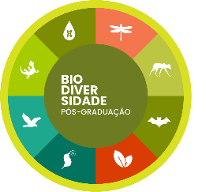

UNIVERSIDADE FEDERAL DE JATAÍ (UFJ)
INSTITUTO DE BIOCIÊNCIAS (IB)
PROGRAMA DE PÓS-GRADUAÇÃO EM BIODIVERSIDADE

NOME COMPLETO DO/A AUTOR/A

Título do trabalho

JATAÍ - GO
Ano
NOME COMPLETO DO/A AUTOR/A

Título do trabalho

Dissertação apresentada ao Programa de Pós-Graduação em Biodiversidade, do Instituto de Biociências, da Universidade Federal de Jataí (UFJ), como requisito para obtenção do título de Mestre em Biodiversidade.
Área de Concentração: Biodiversidade
Linha de Pesquisa:

Orientador(a): Professor(a) Doutor(a) xx
Coorientador(a): Professor(a) Doutor(a) xx

JATAÍ - GO
Ano
Ficha de identificação da obra elaborada pelo autor, por meio do Programa de Geração Automática do Sistema de Bibliotecas da UFJ.
Página destinada à inserção da declaração de aprovação da versão final.

Página destinada à dedicatória (opcional).

Página destinada à epígrafe (opcional).

AGRADECIMENTOS

SUMÁRIO

RESUMO
Palavras-chave:

ABSTRACT
Key-words:
- INTRODUÇÃO GERAL

